Instalação Ubuntu

- Acesse o site  [Get Ubuntu | Download | Ubuntu](https://ubuntu.com/download) e selecione a versão desejada e baixe o arquivo ISO.

- Crie um pen-drive bootável usando o Rufus  [Rufus 3.15 para Windows - Download (uptodown.com)](https://rufus-usb.br.uptodown.com/windows)

- Com o pen-drive pronto em mãos, conecte ele ao computador que deseje instalar o Ubuntu e acesse a BIOS (as teclas para acessar a BIOS variam), e dê boot no pen-drive onde está o Ubuntu.

 - Após o boot no pen-drive o Ubuntu irá checar se não há nenhum arquivo pendente e cairá na tela a seguir.

Selecione a linguagem e em seguida clique em "Instalar o Ubuntu”.

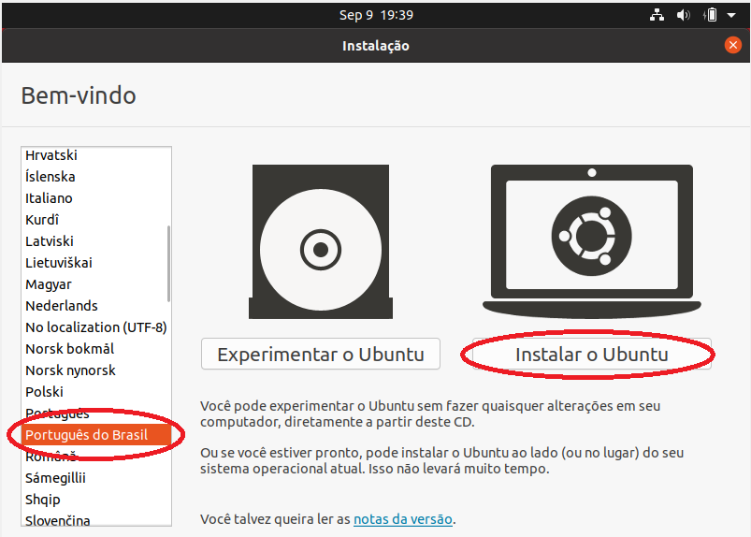

-  Em seguida escolha o layout do teclado e clique em “Continuar”.

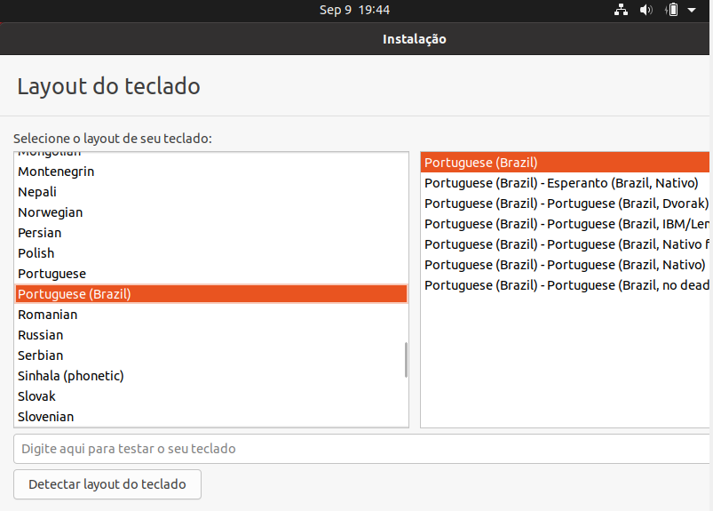

- Logo após escolher o layout do teclado aparecerá esta tela, deixe marcado igual a imagem a seguir e clique em “Continuar”.

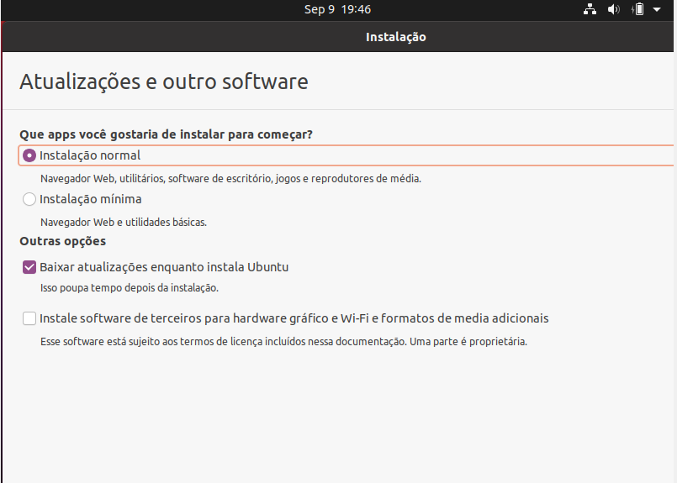

- Deixe a primeira opção selecionada igual a imagem a seguir e clique em “Instalar agora”.

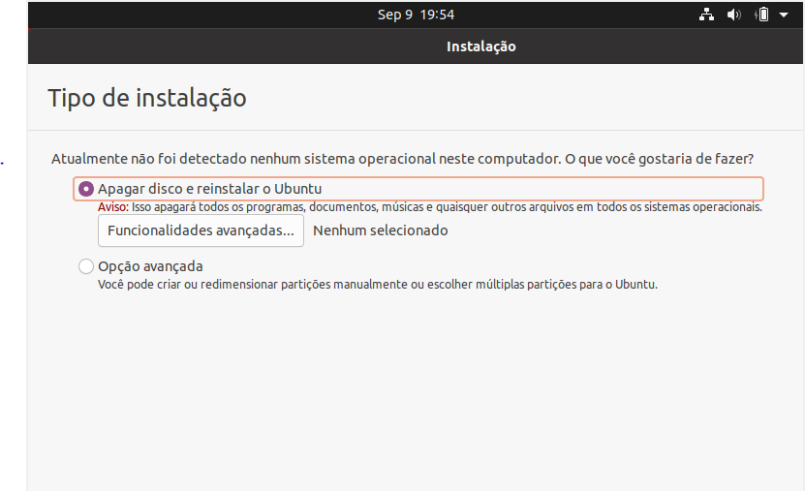

-

- Clique “Continuar”.

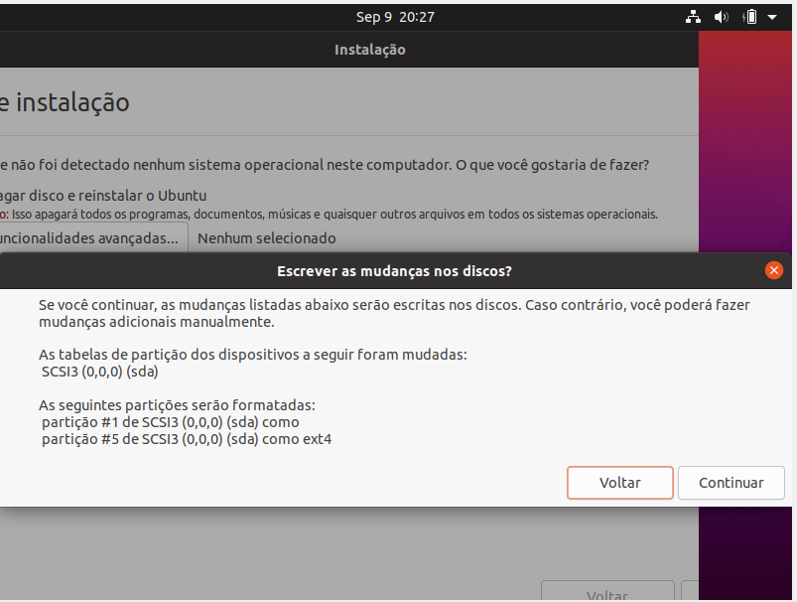

- Deixe São Paulo selecionado e clique em “Continuar”.

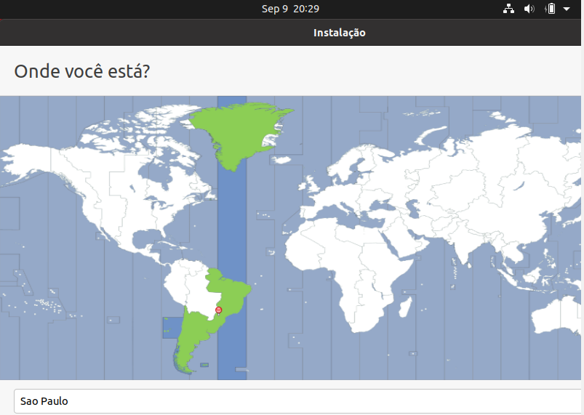

-Escolha um usuário e uma senha, e em seguida clique em continuar.

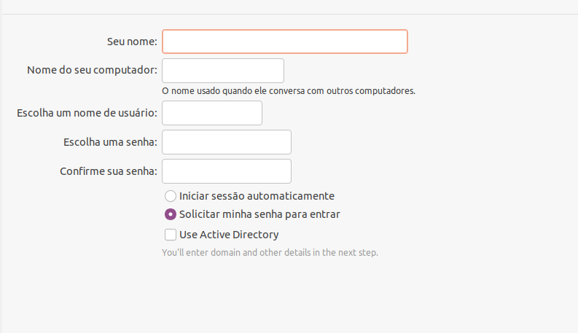

- Será copiado todos os dados da instalação do Ubuntu e em seguida após a instalação será necessário reiniciar a máquina.